МИНОБРНАУКИ РОССИИ

Федеральное государственное бюджетное образовательное учреждение высшего образования

НИЖЕГОРОДСКИЙ ГОСУДАРСТВЕННЫЙ ТЕХНИЧЕСКИЙ

УНИВЕРСИТЕТ им. Р.Е.АЛЕКСЕЕВА

Институт радиоэлектроники и информационных технологий

Кафедра информатики и систем управления

Реализация пошаговых блок-схем алгоритмов

ПОЯСНИТЕЛЬНАЯ ЗАПИСКА

По лабораторной работе

По дисциплине

Информатика и компьютерные технологии

РУКОВОДИТЕЛЬ:

________________ Шагалова П.А.

(подпись) (фамилия, и.,о.)

СТУДЕНТ:

________________ Назаров Д.Ю.

(подпись) (фамилия, и.,о.)

22-ИСз

(шифр группы)

Работа защищена «___» ____________

С оценкой ________________________

Нижний Новгород 2022

**Задание к выполнению лабораторной работы № 1**

**Реализация пошаговых блок-схем алгоритмов**

**Вариант 27**

**Задание на лабораторную работу:**



**Цель работы:**

Научиться строить блок-схемы алгоритмов, выполнить задание по варианту.

**Ход работы:**

*Блок-схема основного алгоритма:*

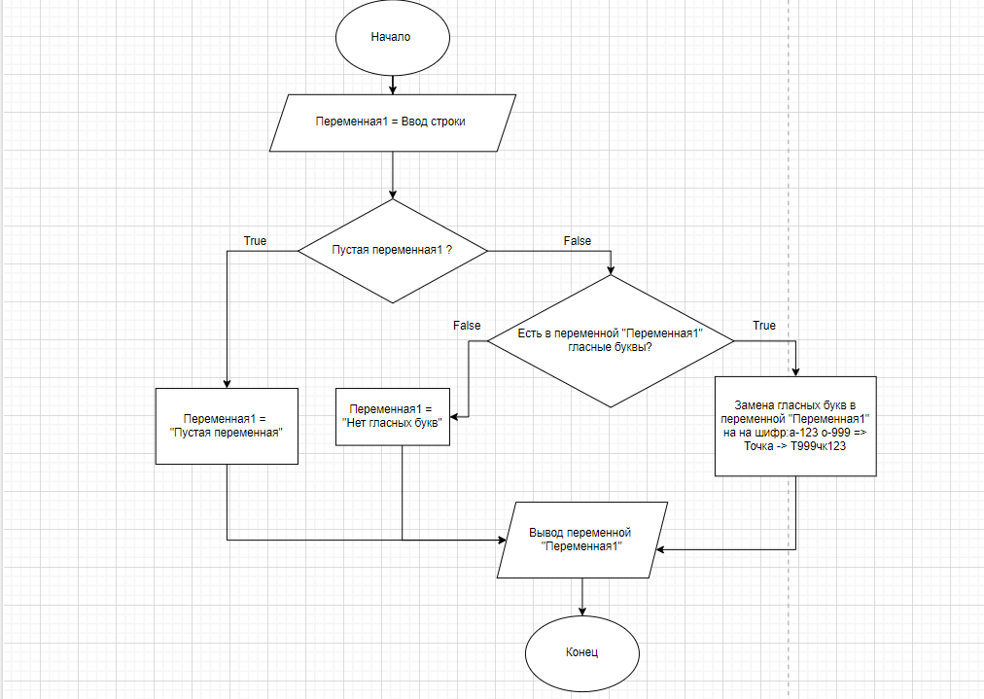

*Алгоритм:*

*1)Вводим “*Переменная1”.

*2)Переменная1 пустая?*

*Истина: вывод переменной “Переменная1”*

*Ложь, идем дальше.*

*3)Есть ли в переменной гласные буквы?*

*Истина:* Замена гласных букв в переменной "Переменная1" на шифр:a-123 о-999 => Точка -> Т999чк123

*Ложь: в переменной нет гласных.*

*4)Вывод переменной “Переменная1”.*

**Вывод:**

Научились строить блок-схемы алгоритмов, выполнили задание по варианту.